iwconfig iwlist arp hostname wget host dig nslookup netstat

wget: Se usa para recuperar contenido y archivos de varios servidores web.

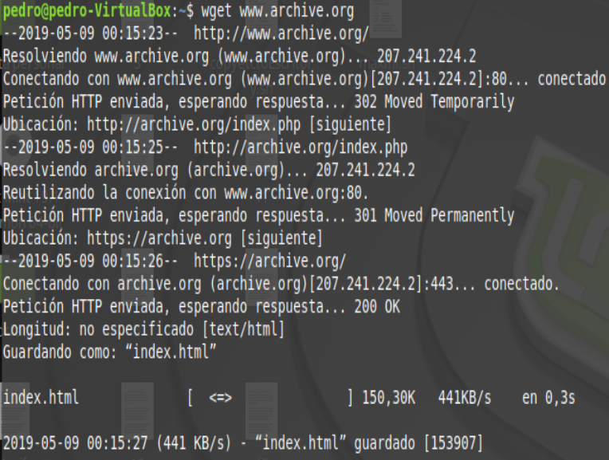
Algunas opciones:
-P: Para colocar un archivo en otro directorio.
-b: Para archivos extremadamente grandes, descargará su contenido en segundo plano.

Host: Permite realizar búsquedas en DNSs.

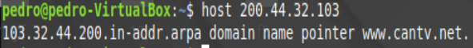
Algunas opciones:

-a: Muestra todos los registros que tenga del dominio.
-v: Amplia la información suministrada, mientras más ponemos, intentara mostrar más información

dig: El comando dig es una herramienta para realizar consultas a los servidores DNS para solicitar información sobre direcciones de host, intercambiadores de correo, servidores de nombres e información relacionada.

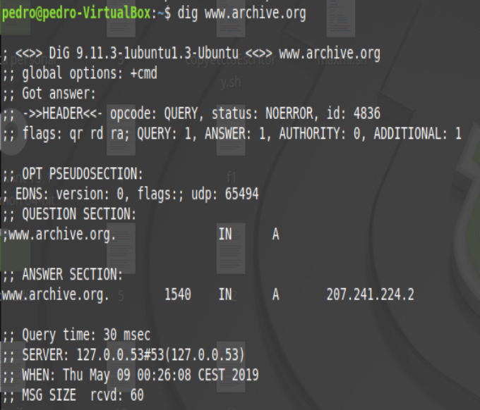
Algunas opciones:

Podemos usarlo con algunos parametros como por ejemplo el parámetro «+trace» es muy útil para hacer debug ante problemas de resolución DNS ya que permite ver la traza y saltos de la petición hasta que llega al servidor autoritativo que ofrece la respuesta del registro.

nslookup: nslookup es «name server lookup» (búsqueda de servidores de nombre), y es una herramienta que puede realizar diversos tipos de consultas a servidores de nombres DNS.

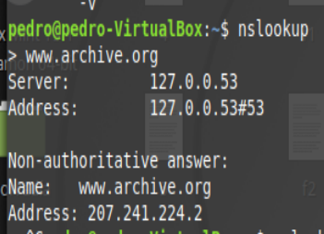

Algunas opciones:

-type= : Muestra todos los registros NS disponibles del dominio.
-type=ns: Muestra todos los registros NS disponibles del dominio y una lista de los servidores Authoritative de nombre si es que están disponibles (normalmente estarán ocultos y no aparecerán, solo aparecerán los Non-authoritative).
-type=mx: Muestra todos los registros MX (mail) del dominio.

netstat: Nos indica qué puertos están abiertos y si los programas están escuchando en los puertos permitiéndonos llevar un mejor control sobre estos.

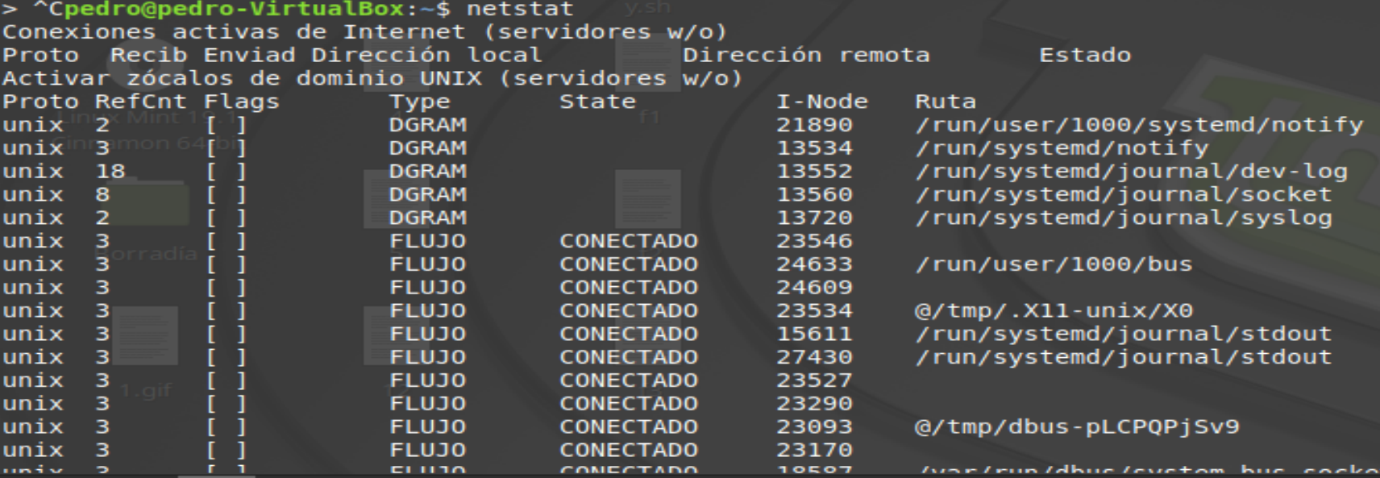
Algunas opciones:
-a: Lista todos los puertos (TCP y UDP) en estado de escucha.
-at: Lista sólo las conexiones de puerto TCP (Transmission Control Protocol).
-au: Lista todas las conexiones de puerto UDP (User Datagram Protocol)

